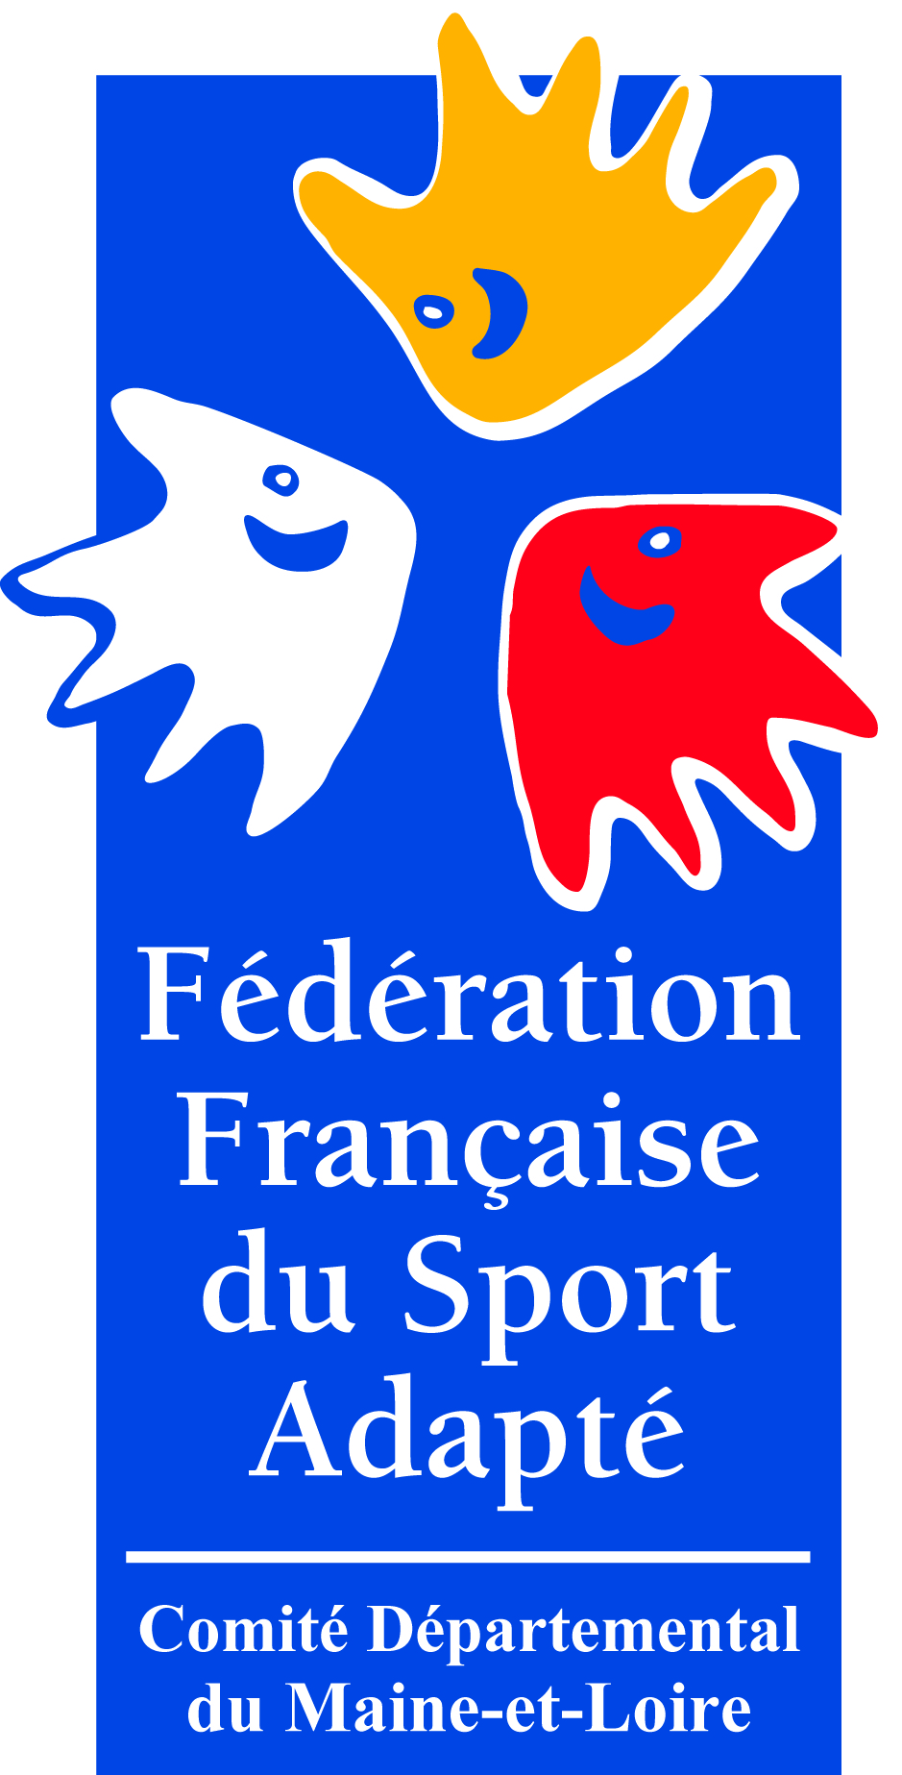
24 Novembre 2016 –

- A Angers –
- RENCONTRE ESCRIME - BOXE-

A l’attention des Educateurs Sportifs des Etablissements Spécialisés de Maine et Loire,
A l’attention des enseignants des CLIS et ULIS de Maine et Loire,

Madame, Monsieur,

Le Comité Départemental deSport Adapté du Maine et Loire vous propose une RENCONTRE SPORT ADAPTE JEUNES à destination des jeunes de 10-16 ans.
Celle-ci se déroulera le 24 Novembre prochain de 10h à 15h, à Angers (salle Charles Pasquier – 6 rue du Cul d’Anon).
Le programme de la journée est axé autour des activités ESCRIME et BOXE, en partenariat avec le Comité Départemental de Boxe et la Société Idéasport.

Vous trouverez ci-joint la fiche d’inscription à nous retourner pour le 16 Novembre 2016.
Pour cette journée vous devez prévoir votre pique-nique et boissons, ainsi qu’une tenue de sport.

Adèle FAUCON du Comité de Sport Adapté reste à votre disposition pour toutes informations complémentaires.

Veuillez agréer Madame, Monsieur, nos sincères salutations.

Claude SAVARIS
Président du CD Sport Adapté

Ecrire entre les crochets jaunes

RENCONTRE : Escrime Boxe DATE : 24 Novembre 2016

Challenge Régional Rencontre UNSS Rencontre USEP Autres rencontres

Établissement :
Personne référente : .
Adresse :
Nom/Prénom | Sexe | Date de Naissance | Licence FFSA
 | F M |  | Licence annuelle Licence d’un jour
 | F M |  | Licence annuelle Licence d’un jour
 | F M |  | Licence annuelle Licence d’un jour
 | F M |  | Licence annuelle Licence d’un jour
 | F M |  | Licence annuelle Licence d’un jour
 | F M |  | Licence annuelle Licence d’un jour
 | F M |  | Licence annuelle Licence d’un jour
 | F M |  | Licence annuelle Licence d’un jour
 | F M |  | Licence annuelle Licence d’un jour
 | F M |  | Licence annuelle Licence d’un jour
Tél : Mail :

L’établissement a un « forfait licence développement » oui non

Fiche à retourner avant le 16 Novembre 2016 au :
Comité Départemental Sport Adapté du Maine et Loire
Maison Départementale des Sports 7 rue Pierre de Coubertin BP 43527 49136 LES PONTS-DE-CÉ CÉDEX
cdsportadapte49@orange.fr

